S3FA
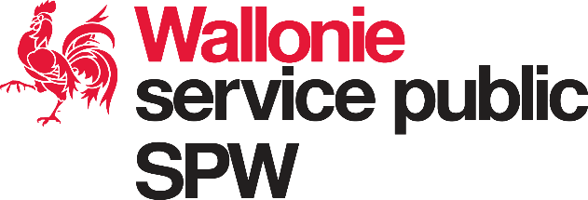 | SPW Mobilité et Infrastructures  Département de la Réglementation et de la Régulation des transports  Direction de la Régulation des Transports par route  Boulevard du Nord 8, B-5000 Namur  formation.conduite.automobile@spw.wallonie.be

DEMANDE D’AGREMENT D’UN ORGANISME
POUR LA DELIVRANCE D’UNE ATTESTATION DE
DEMANDE DE PARTICIPATION A L’EXAMEN THEORIQUE
EN SESSION SPECIALE

Conformément à l’AGW du 16 mai 2024 portant sur la mise en place d’un projet-pilote relatif à l’organisation de l’examen théorique du permis de conduire en session spéciale et en session adaptée

Numéro d’entreprise du demandeur |  | - -
Nom, prénom de la personne physique
Numéro de registre national |  | - -
OU

Numéro d’entreprise de la personne morale |  |  | - -
Dénomination sociale (Nom) de la personne morale |  |  |  | Forme juridique :
Adresse du siège social
Nom, prénom du représentant légal de la personne morale

N° de téléphone de l’organisme
Email de contact de l’organisme
Nom des personnes désignées pour la délivrance des attestations :

Demande cet agrément en tant que (Cocher la case adéquate) :
AVIQ
PMS
Médecin spécialisé en neurologie, neuropsychiatrie, neuropédiatrie
Institut d’enseignement spécialisé
Logopède
Entreprise de travail adapté
Tout autre organisme désigné par le ministre ou son délégué, selon les modalités qu’il détermine

Remarque : les documents qui doivent être joints à la demande sont repris au verso.

1. Les documents à joindre pour la demande d’agrément
- Pour les personnes morales soumises à l’obligation de publication, des annexes au Moniteur belge publiant, en entier ou sous forme d’extrait, l’acte constitutif de la société ainsi que ses modifications.

- Un document officiel de la BCE prouvant que l’organisme/la personne physique détient le code NACE-BEL reprise au point 2. OU un document de INAMI prouvant que l’organisme/la personne physique détient un des codes de compétence du n° INAMI repris au point 2.

2. Liste des codes NACE-BEL / de compétences INAMI valables pour la demande d’agrément.

AVIQ : 84.120 (NACE-BEL)

PMS : 85.601 (NACE-BEL)

Médecin spécialisé en neurologie, neuropsychiatrie, neuropédiatrie (Code de compétence INAMI) :

- Neuropsychiatrie : 192, 689, 760, 764

- Neurologie : 770, 774, 779

- Neuropédiatrie : 691, 696, attribut HCW 006

Enseignement spécialisé : 85.205 – 206, 85.325 - 326 (NACE-BEL)

Logopède : 86.90502 (NACE-BEL) ou Code de compétence INAMI 801, 802

Entreprise de travail adapté : 88.995 (NACE-BEL)

Remarque : En outre, peuvent délivrer les attestations de demande de participation à l’examen théorique en sessions spéciale : les services ou organismes qui sont acteurs de la santé mentale ou de la santé à l’école qui effectuent des bilans de santé individuels dans le cadre de la santé mentale, posant le diagnostic que le candidat dispose de facultés intellectuelles et mentales insuffisantes.

Date et signature du demandeur

Seules les personnes mentionnées dans cette case pourront délivrer les attestations de demande de participation en session spéciale.

